《认识钟表》 姓名：
1、写出钟面上的时刻
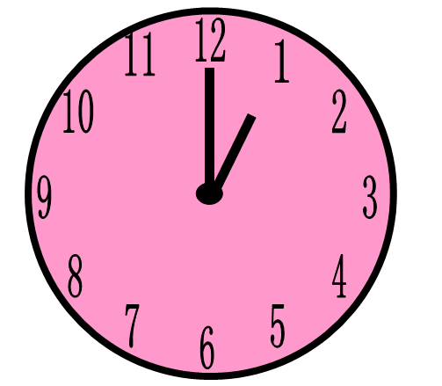
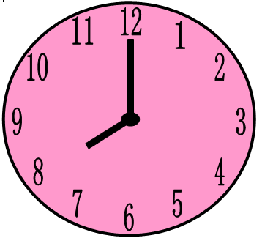
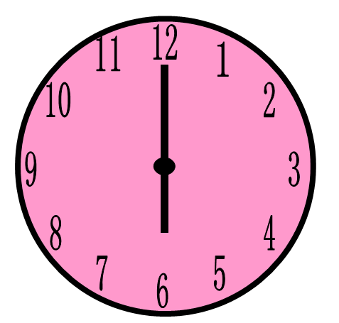

2、根据时刻画出时针和分针
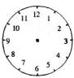
12：00 1：00 11：00 6：00 11：00
5时 8时 7时 4时 9时
快8时了 10时过一点儿 快12时了 3时过一点儿 快10时了
9时过一点儿 快1时了 4时过一点儿 快11时了 12时过一点儿
3、找规律，画一画。
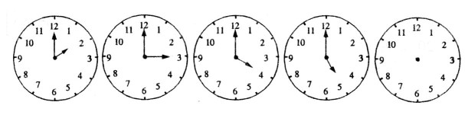
4、先看清是几时，再把缺少的时针或分针画出来。
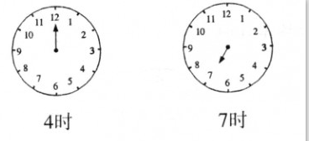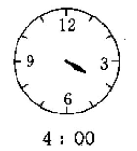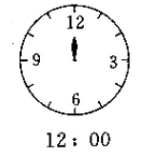
5、过1个小时是几时。
